Lokál
1.Spojte obrázky a slova:
Např. 1-C
1.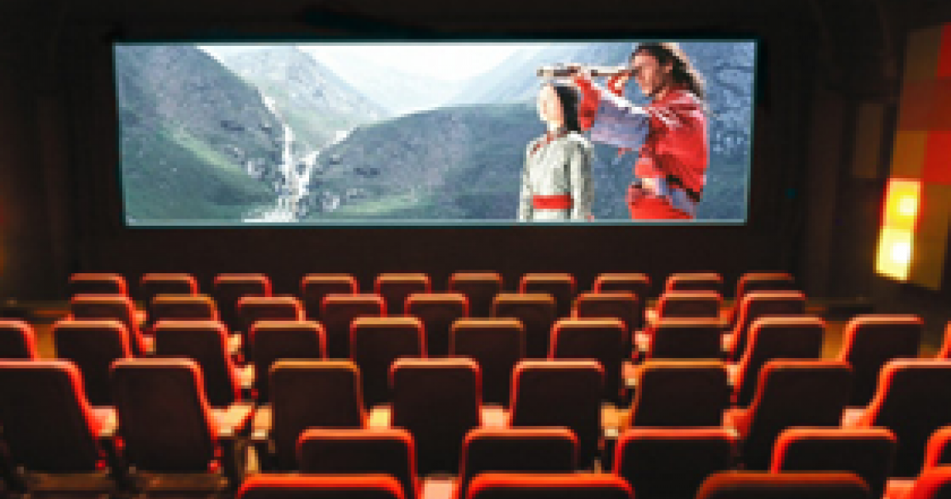2. 3. 4. 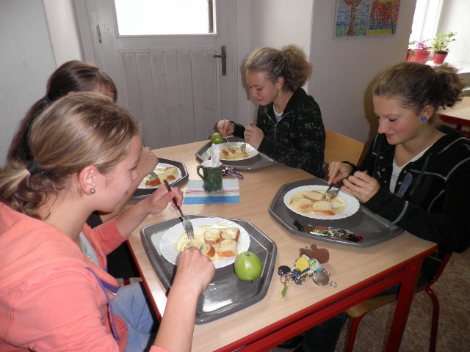 5. 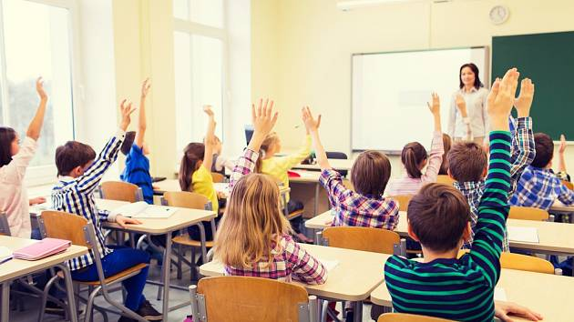6. 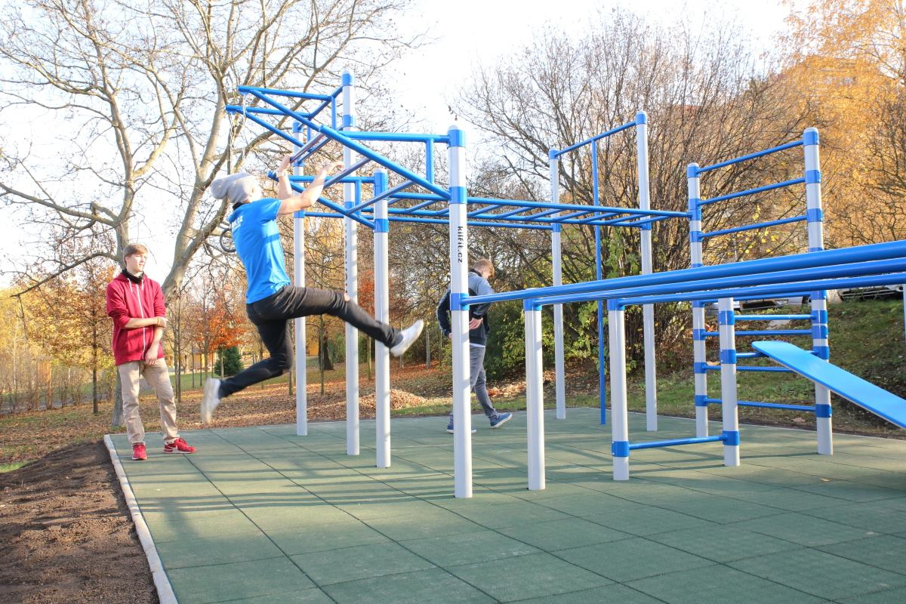

- hřiště
- jídelna
- kino
- diskotéka
- škola
- večeře

2. Přečtěte si rozhovor a rozhodněte co je pravda (ANO) a co není pravda (NE):
Petra: Ahoj Tome! Proč jsi včera nebyl ve škole?
Tom: Ahoj, něco na mě leze. Zůstal jsem doma a hrál jsem na počítači.
Petra: Aha, to je škoda. Ale mám novinu, už jsi slyšel o tom překvapení?
Tom: Ne, neslyšel?
Petra: Eva a David spolu byli v kině.
Tom: Cože, v kině? Myslel jsem, že Eva s ním chtěla trsat na diskotéce. Kde se vlastně s Davidem seznámili?
Petra: Potkali se na obědě v jídelně. Pak spolu byli na večeři.
Tom: Hustý! Ty toho víš o Davidovi hodně! Uvidíme se odpoledne na hřišti?
Petra: Jasně, už musím končit. Ahoj!
Tom: Ahoj.

Např. 1 - NE
- Tom byl včera ve škole.
- Tom slyšel o Davidovi a Evě.
- Eva a David nebyli na diskotéce.
- Tom a Petra se seznámili na obědě.
- Eva a David byli na večeři.

ANO | NE
ANO | NE
ANO | NE
ANO | NE
ANO | NE

3. Spojte začátky a konce vět:
Např. 1D - Proč jsi včera nebyl ve škole?

- Proč jsi včera nebyl... | - … na počítači.
- Hrál jsem... | B. … v kině.
- Karolína a David spolu byli... | C. … o Davidovi.
- Už jsi slyšel... | D. … ve škole?
- Karolína chtěla tančit... | E. … o tom překvapení?
- Víš toho hodně... | F. … na diskotéce.

4. Pozorujte lokál ve větách a napište nominativ podtržených slov (1. je příklad):
Např. Učili jsme se to ve škole. - škola
- Ty jsi byl po škole? -
- Pracovali jsme na počítači. -
- Viděl jsem to v kině. -
- Tancovali jsme na diskotéce. -
- Obědvali jste v jídelně? -
- Hráli si na hřišti. -
- Byli jsme v restauraci.
- Dali jsme si po obědě kávu.
- Půjdete s námi na večeři? -
- Povídali jsme si o spolužákovi. -
- Po divadle jsme šli domů. -
- Slyšeli jsme o zajímavé počítačové hře. -
- Sníme o novém chytrém mobilu. -
- Přemýšleli jsme o světě bez internetu. -
- Šli jsme po lesní cestě. -
- Vlaky jezdí po kolejích. -
- Můj spolužák bydlí v Olomouci. -

5. Doplňte do tabulky tvary lokálu, tvary najdete v textu:
 | Nominativ (Co je to?) | Lokál (Mluvíme o...)
Maskulinum inanimatum | oběd
 | mobil | mobilu
 | počítač
Maskulinum animatum | David
 | učitel | učiteli
Femininum | škola
 | diskotéka
 | večeře
neutrum | překvapení
 | kino
 | hřiště

6. Doplňte substantivum v lokálu:
Např. Mluvím o ……………………………(bratr). - Mluvím o bratrovi.
- Povídali si o zajímavé ……………………… (přednáška).
- Slyšel o novém ………………….. (počítač).
- Včera nebyla na …………………… (představení).
- Byl jsi už na novém ………... (film) o …………. (Bond)?
- Pták seděl na ……………. (strom).
- Tvoje peněženka leží doma na ……….. (křeslo).
- Prohlížel si obrázky v ……………… (kniha).

7. Podívejte se na obrázky a napište, kde to je. Použijte předložku a lokál sg.
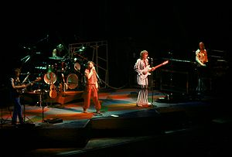

na koncertě ………………………. ……………………….
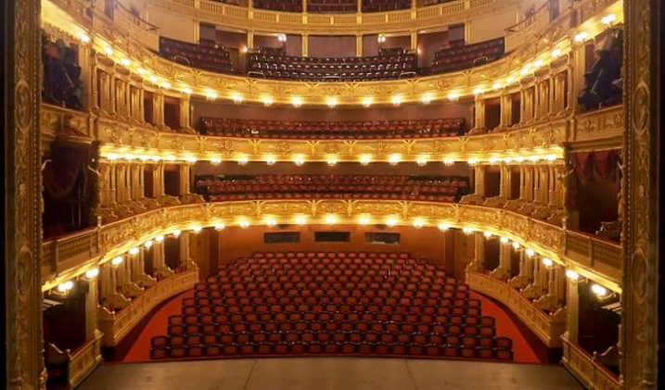
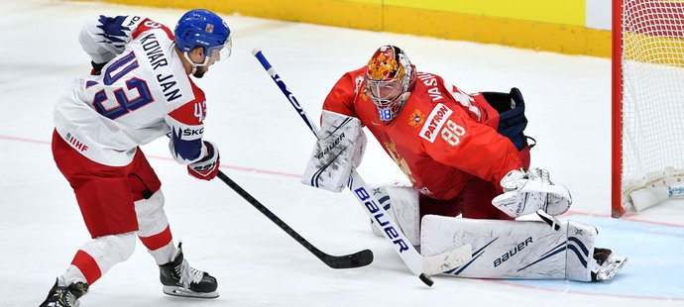

……………………… ……………………….

8. Tvořte otázky a ptejte se partnera.
Např. být/včera/na/večírek - Byl/a jsi včera na večírku?
- číst/rád/časopisy/o/hudba -
- Co/mít rád/ve/škola -
- chatovat/každý den/na/telefon -
- kdy/být/naposled/v/kino -
- mluvit/někdy/s kamarády/o/učitel(ka) -
- kdy/naposled/hrát/na/počítač -
- mluvit/někdy/doma/o/kamarád/ka -

10.Doplňte prepozice (o, na, po, v/ve):
Např. Byl jsem s kamarádkou …… obědě. - Byl jsem s kamarádkou na obědě.
- Domů půjdeme …… vyučování.
- Bavili jsme se …… novém tabletu.
- Diskutovali jsme …… historickém filmu.
- Vyhráli jsme soutěž …… lyžování.
- Sestra zalévá květiny …… zahradě.
- Domácí úkol napíšu až …… večeři.
- Procházela se …… rušné ulici.
- Vyprávěl nám …… svém dětství …… Vysočině.
- …… této knize jsou krásné obrázky.
- Máma našla …… internetu dobrý recept na bábovku.
- …… sobotu pojedeme na turnaj …… stolních hrách.
- Můj kamarád bydlí …… Pardubicích.
- Dozvěděl se ….. velké události.
- Vánoční svátky strávíme …… horách.
- …… učebnici najdeme gramatická cvičení.

9. Tvořte věty se substantivy v lokálu.
Např. Mluvíme o rodině...
Mluvit  Přemýšlet  Číst  Psát  Chatovat  Být  Jít / Jet  Slyšet | O  Na  V/ve  Po | rodina kamarád kamarádka kniha historie představení problém projekt učitel móda škola literatura chata obchod kino divadlo večeře fotbal diskotéka počítač mobil cesta

11. Řekněte spolužákovi, o kom nebo o čem se často bavíte.
Např. Často se bavíme o kamarádech.

